Физическая культура 14.05
Выполните следующие упражнения (см. стр. 2). Снимите видео, отправьте на alexa.ovodova@gmail.com
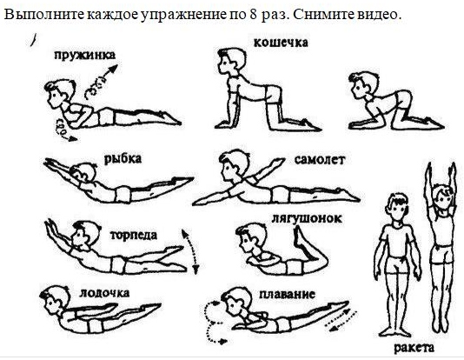

Русский язык 14.05 СКАЙП
Повторение правил по теме «Глагол», стр. 107 №224, стр. 108 составить сообщение № 227
Математика 14.05 СКАЙП Стр. 75 №305 №306 стр. 76 №309
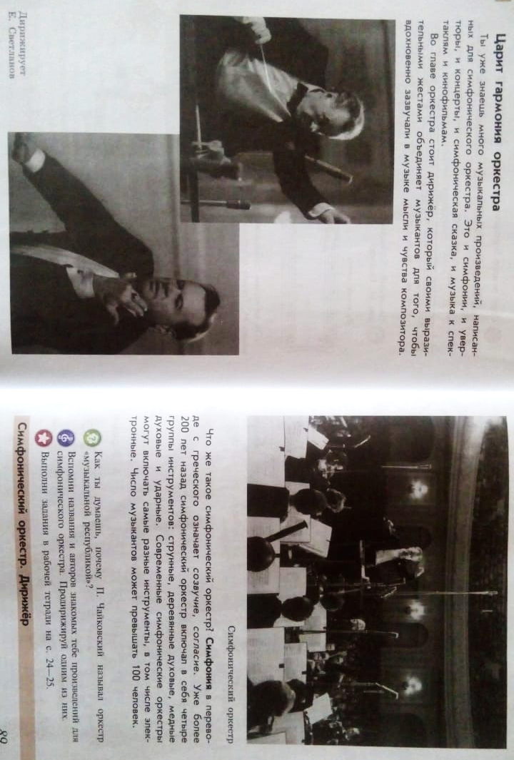
Музыка. 14.05 Тема "Песни Великого подвига".
тема. "Царит гармония оркестра", прочитать ,задания не выполнять.
П.Чайковский, симфония 4,финал-слушать.

